Criado por: | Henrique Abrileri
Validado por: | (Superior Imediato para validação e aprovação)
Data de Criação: | 10/11/2016
Data de Validade: | (Data de validade do procedimento)
Versão: | 1.0
Grupo Solucionador Responsável: | Field Service

- Objetivo
O objetivo desse procedimento é realizar a instalação Microsoft Office Home and Business 2010.

- Aplicação
Todas as áreas da Empresa, incluindo todos os prestadores de serviços que tenham acesso aos ativos e ao ambiente da Empresa.

- Definições
Abertura de Requisição de Serviço pelo Colaborador.

- Procedimento

  - Clicar em botão do “Windows + letra R”, será aberto o “Executar” digitar “\\10.1.1.8\suporte$\Programas\Microsoft\Office\2010\Business\x64” clicar em OK:

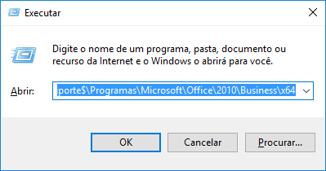

  - Executar o arquivo SETUP:

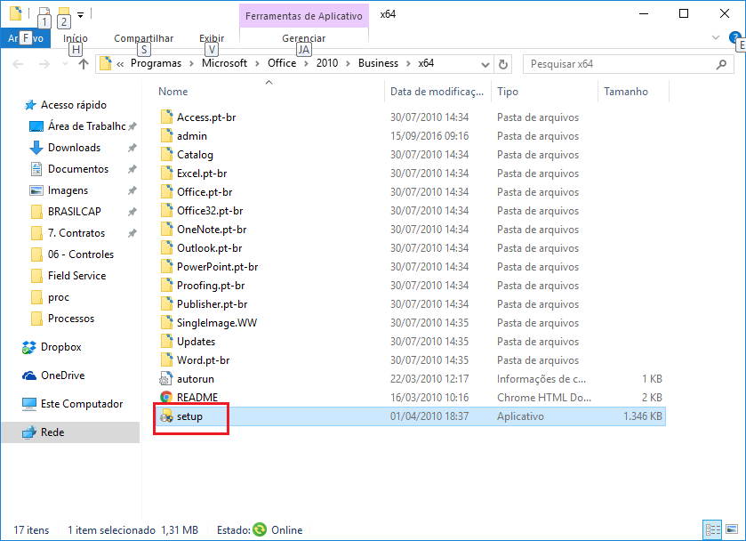

  - Na tela que irá aparecer clicar em executar:

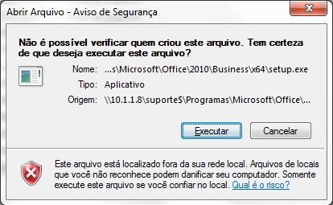

  - Seguindo imagem, será necessário inserir (chave do produto) na linha em branco, após inserir clicar no botão “Continuar”.

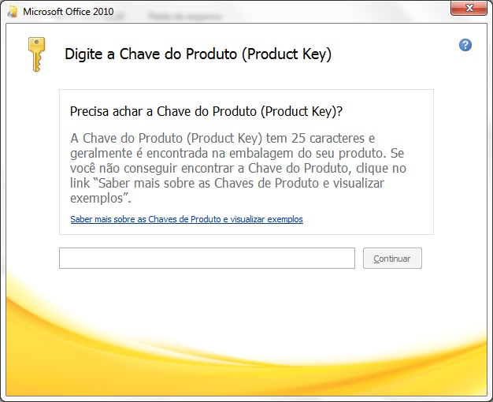

  - Em seguida, demarcar a opção (incluem uma versão de avaliação gratuita do Microsoft Office Profissional 2010). Clicar no botão “Instalar Agora”.

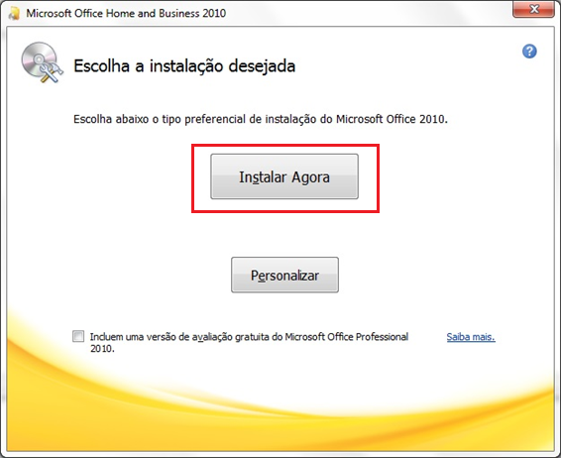

  - Processo de instalação em andamento, aguardar carregamento.

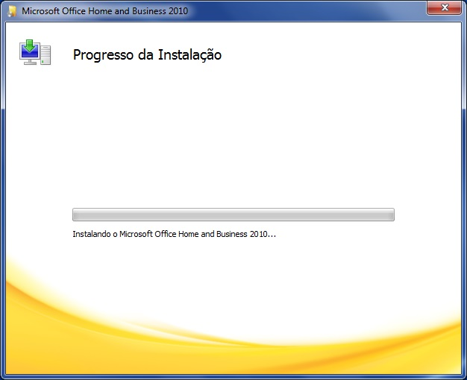

  - Após instalação completa, clicar em “Fechar”.

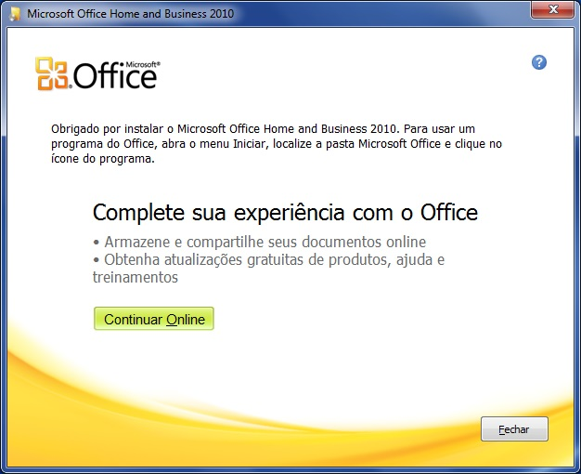
  - Próximo passo, verificar programas do pacote office 2010.
- Ir até iniciar
- Programas
- Microsoft Office.

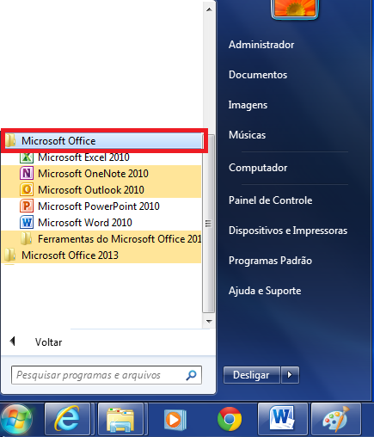

Pronto, a instalação está finalizada, validar os módulos instalados.

Alteração realizada | Responsável | Data

